Совместные мероприятия в библиотеке.

Старший специалист 2 разряда контрольно-инспекционного отдела Альметьевского территориального органа Госалкогольинспекции Республики Татарстан Лилия Мурзина совместно с главным специалистом-экспертом Территориального отдела Управления Роспотребнадзора по РТ (Татарстан) в Бугульминском, Азнакаевском, Бавлинском районах Розалией Хасаншиной провели дежурство в районной центральной библиотеке Азнакаевского муниципального района Республики Татарстан, направленное на повышение потребительской грамотности и информированности детей.
Школьники активно участвовали в обсуждении темы, отвечали на вопросы специалиста и не стеснялись ошибиться в своих ответах. Также разъяснены основные понятия и статьи Закона РФ №2300-1 от 07.02.1992г «О защите прав потребителей», Постановление Правительства РФ от 31.12.2020 N 2463, информировали о правилах. Разбирали актуальные вопросы защиты прав потребителей при покупке технически-сложных товаров, товаров надлежащего и ненадлежащего качества, вопросы защиты прав потребителей в сфере оказания услуг общественного питания, финансовых услуг, дистанционный способ продажи товаров и др. Приводили учащимся примеры из судебной практики.
В конце мероприятии ученикам розданы памятки для самостоятельного изучения буклеты, брошюры, изданные Госалкогольинспекцией Республики Татарстан, газета «Вестник потребителя» и сборники эссе участников олимпиады по «Защите прав потребителей».

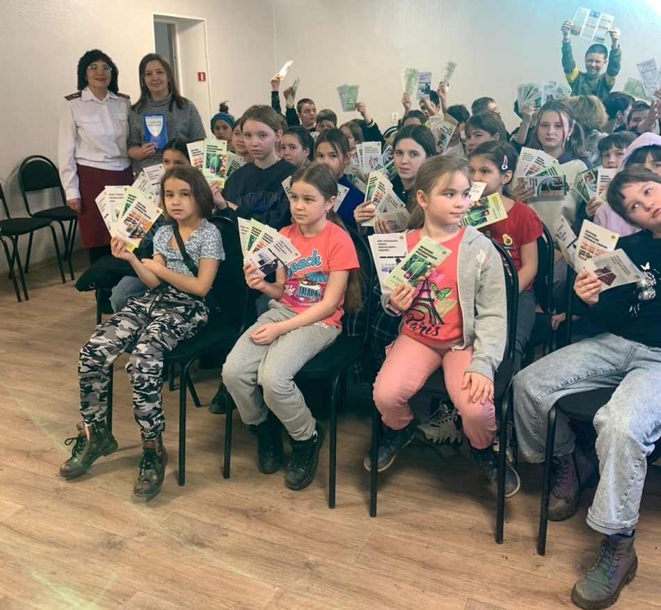

Источник: Альметьевский территориальный орган
Госалкогольинспекции Республики Татарстан

